Das fake news à terra plana: pesquisador estuda ‘epidemia’ de ideias falsas que ameaçam o conhecimento e a democracia

Publicado em: novembro 25, 2019

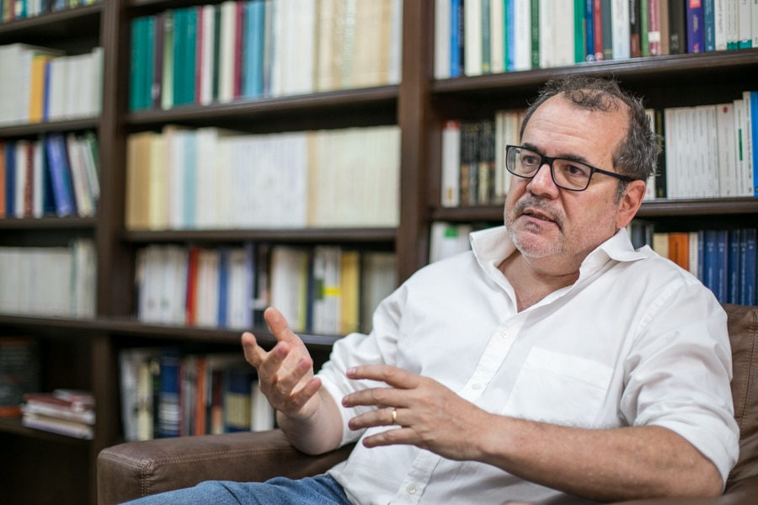Ernesto Perini Santos: “A dinâmica de produção do conhecimento tem que funcionar livre de constrangimentos”. (Foto: Luiza Castro/Sul21)

**Marco Weissheimer**

A universidade está sob ataque. E não é só no Brasil. Centros de produção de conhecimento e comunidades de valores éticos e políticos que defendem a democracia, a liberdade de pensamento e o respeito às diferenças, elas se tornaram alvo da onda conservadora e de extrema-direita que atinge diversos países no mundo. A munição desse ataque conjuga o uso de fake news, informações falsas e crenças desprovidas de qualquer evidência, mas que funcionam como critérios identitários, com um mesmo objetivo: desmoralizar as universidades como centro produtores de conhecimento e de diversidade.

PUBLICIDADE

Para o pesquisador Ernesto Perini Santos, professor do Departamento de Filosofia, da Universidade Federal de Minas Gerais (UFMG), o resultado conjugado desses ataques é desastroso para a produção do conhecimento. “Se a universidade perde a liberdade e passa a não funcionar mais com a sua própria dinâmica, nós perdemos a produção do conhecimento. A dinâmica de produção do conhecimento tem que funcionar livre de constrangimentos”, afirma.

Preocupado com o avanço obscurantista sobre a democracia, as universidades e contra a própria ideia de conhecimento, Ernesto Perini vem pesquisando alguns processos relacionados com o mundo das fake news, da pós-verdade e de crenças desprovidas de base evidencial como o terraplanismo, utilizando-se de conceitos da Filosofia da Linguagem, Espistemologia e Filosofia da Mente, suas áreas preferenciais de pesquisa. Em entrevista ao Sul21, ele avalia, entre outros temas, por que as pessoas passaram a tomar como verdadeiras coisas sobre as quais elas não têm evidência nenhuma e são completamente implausíveis. Para Ernesto Perini, essa proliferação pode ser comparada a uma epidemia: “O nosso problema em relação a coisas como o terraplanismo, o criacionismo ou o negacionismo em relação ao aquecimento global é quase um problema de epidemiologia de ideias”.

**Sul21: Como surgiu teu interesse em abordar os fenômenos da chamada “pós-verdade” e das fake news como objetos de uma reflexão filosófica?**

**Ernesto Perini:**Eu, como muita gente, estou muito preocupado com o que está acontecendo no mundo, com a eleição de governos autoritários e antidemocráticos, cuja vitória foi resultado de campanhas que utilizaram informações falsas, sem nenhuma base evidencial e sem nenhuma razoabilidade. Trata-se de um fenômeno global. Nós vimos aqui no Brasil como a eleição de Bolsonaro se deu, em grande medida, baseada na difusão de notícias e informações falsas, mas isso aconteceu em outros lugares também, associado sempre a um determinado tipo de política. Não é uma coisa distribuída de maneira uniforme e homogênea no espectro político.

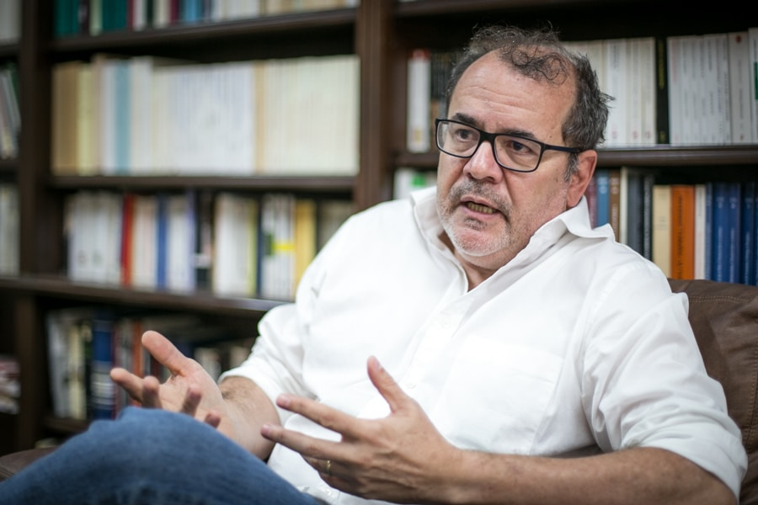“Por que as pessoas passaram a tomar como verdadeiras coisas sobre as quais elas não têm evidência nenhuma?” (Foto: Luiza Castro/Sul21)

Tentei começar a pensar sobre esse tema utilizando ferramentas conceituais e téoricas das quais eu disponho. Eu não trabalho com Filosofia Política nem com Ciência Política. Estudo Filosofia da Linguagem, Epistemologia e Filosofia da Mente, que trazem um conjunto de temas que envolvem o conhecimento, a difusão de informação, a comunicação e questões como o que é ter uma crença. Comecei a ler e a ver como esses conceitos podiam ser trazidos para pensar esse tipo de fenômeno. Já existe uma literatura importante sobre isso, em particular na área de ciências cognitivas. Tentei trazer essa literatura, com a qual já tinha familiaridade, para pensar sobre esse conjunto de temas. Por que as pessoas passaram a tomar como verdadeiras coisas sobre as quais elas não têm evidência nenhuma e que são completamente implausíveis? Essa foi a origem do meu interesse. É uma tentativa de pensar sobre esses temas.

**Sul21: Em que medida, na tua avaliação, as novas formas de circulação da informação passaram a influenciar o processo de formação de crenças das pessoas?**

**Ernesto Perini**: Muita gente afirmou que, com as possibilidades de difusão de informação pela internet, todo mundo poderia produzir conteúdo, sem nenhum filtro institucional ou epistêmico, e que isso seria bom para a produção do conhecimento. Em alguma medida isso é verdade. Hoje, o acesso a qualquer tipo de informação é muito maior do que antes. Você pode, praticamente sobre qualquer tema, achar informações sobre ele, das maneiras mais diversas e em diferentes níveis. A Wikipédia é só uma maneira de fazer isso. Há várias outras maneiras que realizam esse ideal de, digamos, democratização do acesso à informação. Mas há outros efeitos que também devem ser considerados.

Esses outros efeitos decorrem de um conjunto de fatos conjugados. Em primeiro lugar, a difusão de informação na internet é muito mais barata que o modelo de difusão de informação anterior. E é mais barato em dois sentidos. Ela custa mais barato mesmo. Publicar um livro é muito mais difícil e caro, assim como publicar em uma revista acadêmica. Já na internet, qualquer um pode criar um site e publicar conteúdo sobre um tema qualquer. Mas há outro custo que é muito menor na internet, que é o custo reputacional. Numa comunidade pequena, seja no caso de uma cidade ou de uma comunidade acadêmica determinada, se você defender uma tese que é manifestamente falsa, você vai pagar o custo dessa defesa. Todo mundo da sua comunidade vai dizer que essa tese não tem sentido nenhum. Com isso, vou pagar um custo com a minha reputação. Já a internet faz esse custo praticamente desaparecer. Sempre haverá quem concorde com a sua afirmação. Algumas pessoas dirão que é uma estupidez, mas outras pessoas dirão que você está certo. Então, você pode escolher quem você escuta. Em certo sentido, a própria dinâmica da internet escolhe com quem você reage.

A segunda coisa que devemos considerar é que a oferta de produtos cognitivos na internet (teses e teorias) depende do interesse do ofertante e não da demanda, justamente em virtude da diminuição do custo de difusão. Isso tem um efeito um pouco estranho. Quem tem interesse em defender uma tese determinada neste meio sem filtro da internet são pessoas para as quais as crenças têm valor na definição da sua identidade. O resultado disso é a criação de uma oferta viciada de um determinado tipo de crença, com duas dimensões diferentes. A primeira dimensão é que são teses que não são defendidas no espaço acadêmico. Um terraplanista, por exemplo, não tem espaço para defender suas teses na universidade, pois se trata de uma tese completamente estapafúrdia, que não faz sentido nenhum. Mas ele pode criar um blog sobre isso e defender sua tese em um espaço sem filtro acadêmico.

Por outro lado, essa tese pode desempenhar para ele um papel na definição da própria identidade dele. Isso acontece muito nas comunidades que defendem esse tipo de tese. Há uma ideia, nestas comunidades, que eles produziram um conhecimento contra o establishment, contra a universidade, os cientistas, etc., e isso tem um papel identitário. Se essas crenças têm papel identitário, as pessoas vão dedicar muito mais tempo à produção desse conteúdo. O resultado disso, à primeira vista contra-intuitivo, é que para qualquer tema estranho a oferta dessas teses contra o establishment é muito maior.

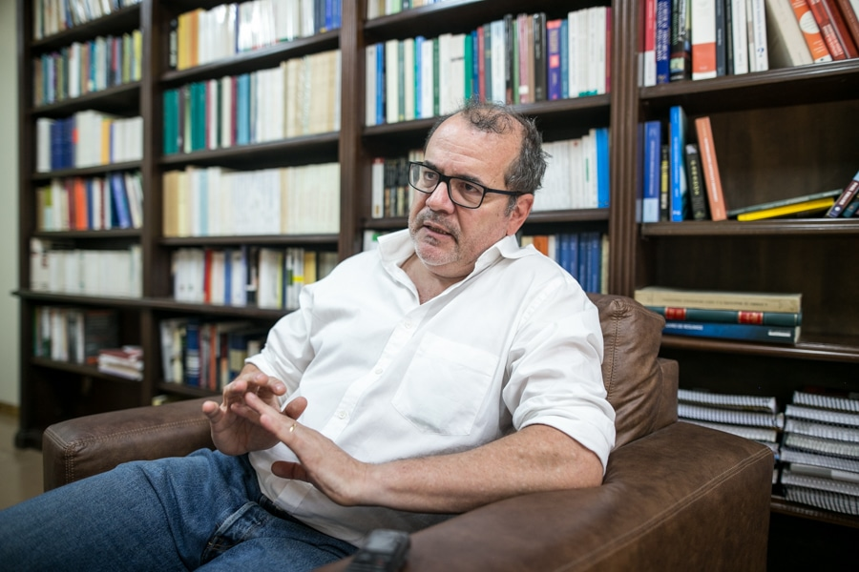“Uma teoria científica vai produzir, frequentemente, a sensação de frustração”. (Foto: Luiza Castro/Sul21)

Um sociólogo francês, chamado Gérald Bronner, verificou que se você fizer uma pesquisa no Google sobre a “psicocinese” (a capacidade de mover os objetos com a mente), dos 30 primeiros sites listados na busca, 70% afirmam que ela existe. O mesmo padrão existe quanto à existência do monstro do Lago Ness ou para o terraplanismo. O que acontece, por um lado, é que essas crenças têm um valor identitário para as pessoas. Por outro lado, não faz sentido algum entrar nestes espaços para tentar refutar essas crenças. Isso não teria efeito nenhum para essas pessoas pois essas crenças têm um papel identitário. Tudo isso cria uma situação muito estranha que tem um efeito de retroalimentação, gerando uma ilusão de consenso que resulta em toda essa oferta viciada que existe na internet.

O terceiro fator está associado à tese inicial de que o fato de a oferta ser desregulamentada, sem filtro, resultaria em uma ampliação do conhecimento. O resultado disso seria que as teorias científicas iriam prevalecer. No entanto, isso não está acontecendo por duas razões, em certa medida, independentes. A primeira razão é que as teorias científicas são de difícil acesso. Para você dominar uma teoria da física, química, biologia, genética ou seja lá que área do conhecimento for, é preciso ter um arsenal teórico importante. É preciso ter um instrumental matemático, ter acesso a dados que são eles mesmo apresentados de maneira complexa. Assim, uma teoria científica vai produzir, frequentemente, a sensação de frustração. Além disso, uma teoria científica pode ir contra valores que as pessoas já têm, contra imagens que elas têm do mundo, contra visões mais intuitivas. A tendência em um mercado cognitivo totalmente aberto é que teorias mais simples, que não vão contra os valores das pessoas, prevaleçam. Essa difusão sem filtros no mercado cognitivo desestruturado da internet produz a proliferação e, talvez, a dominação de teorias sem nenhuma base evidencial.

**Sul21: A maioria das pessoas não conseguiria explicar, tecnicamente, os princípios da Lei da Gravidade, de Newton, ou de outras teorias científicas. Boa parte das nossas crenças em teorias científicas estabelecidas repousa também numa confiança na comunidade científica, em um modo de fazer ciência. Parece que essa relação de confiança também está sendo atingida em meio a esse processo de proliferação de crenças e teorias absurdas.**

**Ernesto Perini**: Sim. O conhecimento especializado demanda muitos elementos. A gente precisa conhecer muita coisa para entender, por exemplo, debates envolvendo o tema da manipulação genética. Temos aí problemas éticos envolvidos, mas também conhecimento técnico que é dominado por quem estuda genética. Isso vale para tudo. Sobre esses temas a gente defere para especialistas. Fazemos isso o tempo todo. Quando você vai a um médico você defere conhecimentos técnicos para ele. Quando você contrata um engenheiro ou arquiteto, da mesma forma. Então, a falta da confiança no especialista terá um papel muito importante na ocorrência dos fenômenos que estamos abordando aqui.

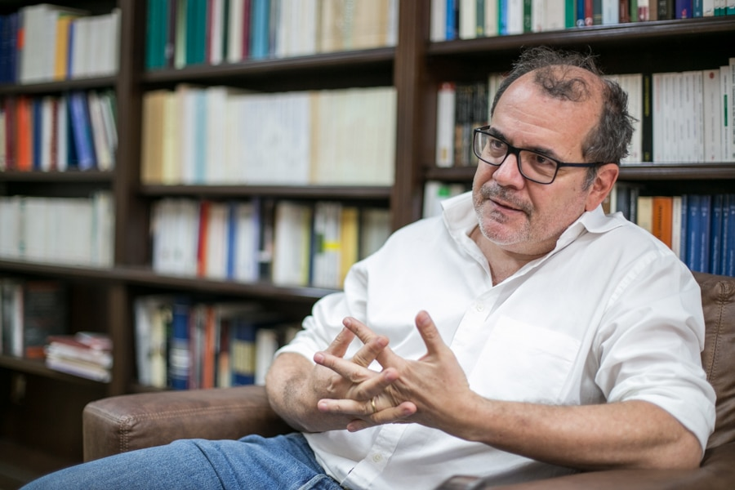“As crenças têm um papel na marcação de identidades”. (Foto: Luiza Castro/Sul21)

**Sul21: Nos casos envolvendo temas de gênero e de sexualidade, o fato de determinadas crenças assumirem um papel identitário fica claro. Já em casos, como o da terra plana, essa relação não parece tão óbvia. Em que medida a crença na teoria da terra plana pode desempenhar esse papel identitário? Por que essa teoria, que já é antiga, ganhou a proporção que ganhou, na tua opinião?**

**Ernesto Perini:**Na era moderna, a origem desse fenômeno remonta a um inglês do século dezenove, Samuel Rowbotham, que escrevia sob o pseudônimo “Parallax”. Ele diz que quer tomar o conhecimento para o povo e desenvolve a tese de que cada um deve produzir o próprio conhecimento a partir da própria experiência e das ferramentas lógicas que cada um tem. Esse inglês está na origem do terraplanismo contemporâneo, que tem um movimento contínuo desde então, que foi potencializado pelo modo de circulação da informação permitido pela internet.

Como eu referi, as crenças têm um papel na marcação de identidades. Aquilo que eu acredito marca também o grupo com o qual me identifico e o tipo de pessoa que eu sou. Os terraplanistas são pessoas que têm como identidade a produção daquilo que tomam como verdadeiro, a partir das experiências que conseguem fazer e que podem ser mais ou menos articuladas e mais ou menos sofisticadas. Cada um é o mestre das próprias teorias, digamos assim. Eu acho que a identidade do terraplanismo é a identidade das pessoas que produzem o conhecimento contra o establishment, contra as autoridades. Isso cria uma identidade. Essa ideia passa a funcionar como marcador de pertencimento a um grupo contra especialistas. Isso se desdobra em duas coisas. A primeira é que eles precisam ter uma teoria de porque as pessoas dizem que a terra não é plana, mas sim um globo. É uma teoria do complô associado, uma teoria da conspiração que abre espaço para uma série de outras teorias. A segunda é que essas teorias, frequentemente, se aliam com outras teorias, com outras visões diferentes em relação ao establishment. Pode ser o movimento contra a vacinação ou a história de que o homem nunca chegou à Lua. É como se dissessem: nós somos as pessoas que não acreditam naquilo que nos dizem para acreditar. Que cada um decida por si mesmo aquilo que é verdadeiro.

O problema dessa tese é que o saber não funciona assim. O saber é uma atividade cooperativa e muito assimétrica. Para quase tudo, você precisa ter um conhecimento especializado. Então, para quase tudo, você tem que confiar e deferir conhecimento a um especialista. Ao jogar a identidade delas contra o saber estabelecido, essas pessoas acabam não sabendo absolutamente nada. Elas não têm conhecimento nenhum. O que elas fazem é jogar a identidade de um grupo contra o establishment, contra a normatividade epistêmica que está expressa nos especialistas.

O esforço que tenho feito é de tentar entender quais são as motivações dessas pessoas. Há uma motivação que é legítima, que é a motivação de participar, de produzir as próprias teorias, o próprio conhecimento. Não acho que isso seja ilegítimo. O problema é que é impossível fazer isso. É impossível que, para todas as coisas, você só aceite aquilo em que consegue avaliar a base evidencial. Se você não tiver uma formação científica específica, provavelmente não conseguirá fazer isso para coisa alguma. Esse é o caso dos terraplanistas. Eles se identificam como as pessoas que produzem o próprio conhecimento contra o establishment.

**Sul21: Neste processo, a Universidade como instituição, especialmente as universidades públicas, tornaram-se um alvo de ataque, como se vê agora no governo Bolsonaro. Qual a dimensão desse ataque, na tua avaliação?**

**Ernesto Perini:**Acho que há duas coisas que se cruzam aí. A primeira é a existência desse movimento de cada um assumir para si a produção das teorias que são tomadas como verdadeiras, o que, como eu disse, é algo impossível de ser feito. Há um autor alemão, Hans Blumenberg, que escreveu um livro chamado “A Gênese do Mundo Copernicano”. Neste livro, ele afirma que o surgimento da ciência moderna tornou aquilo de que tratam as teorias completamente inacessível à experiência ordinária. Falando em outros termos, a base evidencial é inacessível à experiência ordinária. Se você não for um especialista, você sequer sabe qual é a base evidencial a partir da qual determinada teoria é construída. Muitas vezes, trata-se de uma base matematizada, que envolve muitos dados, um determinado tipo de experiência laboratorial que não é a experiência nossa usual. Um dos aspectos do ataque à universidade é a ideia de que a experiência tem que ser construída a partir de uma base evidencial comum a todos, o que não é verdade. O resultado disso seria a perda, virtualmente, de todo o conhecimento.

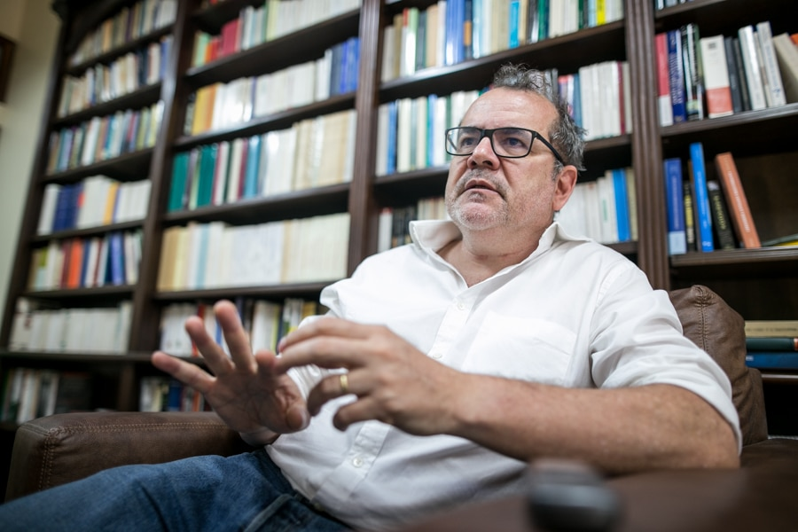“O conceito de verdade não foi substituído por nenhum outro conceito”. Foto: Luiza Castro/Sul21

A segunda coisa, que é um fenômeno independente deste outro, é que as universidades representam, para além da produção do conhecimento, uma comunidade de valores éticos e políticos que são mais liberais e tolerantes. As universidades, em geral, são mais tolerantes e liberais no sentido de aceitar as diferenças, do que o ambiente não universitário. Muitos dos ataques às universidades no Brasil, mas também em países como Hungria, Estados Unidos, Turquia e Rússia estão relacionados a essa questão. Jason Stanley cita exemplos ocorridos nestes países em seu livro sobre o fascismo (“Como o Facismo Funciona – A política do “nós” e “eles”. L&PM. 2018.). O mote é sempre o mesmo: as universidades representam valores liberais, universalistas e globalistas que não devem ser aceitos.

É por essa razão, por exemplo, que Orbán expulsou da Hungria a Universidade Centro-Europeia, que é a melhor universidade do leste europeu. Esta semana, essa universidade começou suas aulas em Viena. Orbán acusou George Soros, que é financiador da Universidade Centro-Europeia, de querer difundir valores liberais, de tolerância com imigrantes, etc., que seriam contrários ao espírito húngaro. Esse é um discurso recorrente. Na Turquia, Erdogan atacou as universidades também nesta base e estamos vendo esse discurso também aqui no Brasil. As universidades representam um tipo de valor que essa onda conservadora e de extrema-direita no mundo é contrária.

O resultado conjugado desses ataques é desastroso para a produção do conhecimento. Se a universidade perde a liberdade e passa a não funcionar mais com a sua própria dinâmica, nós perdemos a produção do conhecimento. A dinâmica de produção do conhecimento tem que funcionar livre de constrangimentos. Para isso, a dimensão pública da universidade é fundamental.

**Sul21: Mais ou menos junto com o fenômeno das fake news, ganha espaço a noção de pós-verdade. Em um recente seminário, você se referiu a essa expressão como um rótulo potencialmente enganador. Em que sentido, a pós-verdade é um rótulo potencialmente enganador?**

**Ernesto Perini:**Esse rótulo é, de fato, enganador. O conceito de verdade não foi substituído por nenhum outro conceito. Não existe um conceito diferente que desempenhe o mesmo papel que o conceito de verdade. Esse conceito é constitutivo da proposição, daquilo que a gente diz. A definição mais famosa da expressão pós-verdade está no Dicionário de Oxford: relativo ou referente a circunstâncias nas quais os fatos objetivos são menos influentes na opinião pública do que as emoções e as crenças pessoais. O que essa etiqueta inadequada capta é que as pessoas aceitam como verdadeiras coisas para as quais elas carecem de evidências e são completamente implausíveis.

Há três temas diferentes aí. O primeiro diz respeito a qual especificidade de hoje. Que as pessoas aceitem coisas contra as evidências, pelo apelo a emoções ou algo do tipo, é algo que sempre ocorreu. A aceitação de teorias falsas e a manipulação política é coisa muito antiga. Temos o exemplo tristemente celebre no final do século dezenove, início do século vinte, que é o livro “Os Protocolos dos Sábios de Sião”, um documento forjado para atacar os judeus. Embora o rótulo de pós-verdade não existisse na época, a definição se aplica. Estamos falando de um documento forjado motivado por um grupo político e que teve a influência nefasta que se conhece. Não foi o primeiro nem será o último.

Em segundo lugar, assim como essa ideia da “pós-verdade”, as fake news também não são uma coisa nova. O fato de a imprensa mentir, por meio de notícias falsas, está longe de ser novo. O fato de as pessoas acreditarem em eventuais mentiras veiculadas na imprensa também é algo que está longe de ser novo. Devemos distinguir duas coisas aí. Em um pólo temos teorias como o terraplanismo ou ideias nefastas como a de que vacinação causa autismo. No outro pólo temos, não teorias, mas informações sobre fatos simples que são enunciadas. Nos Estados Unidos tivemos o caso “pizzagate”, que tratava do suposto envolvimento dos Clinton e dos democratas em um tráfico sexual de crianças baseado em uma pizzaria em Washington. Foi uma invenção completa, mas muitas pessoas acreditaram nela. No caso do Brasil, a coisa mais impressionante para mim foi a história da mamadeira de piroca. É quase incompreensível como alguém tomar algo assim como verdadeiro. O kit gay é outro exemplo.

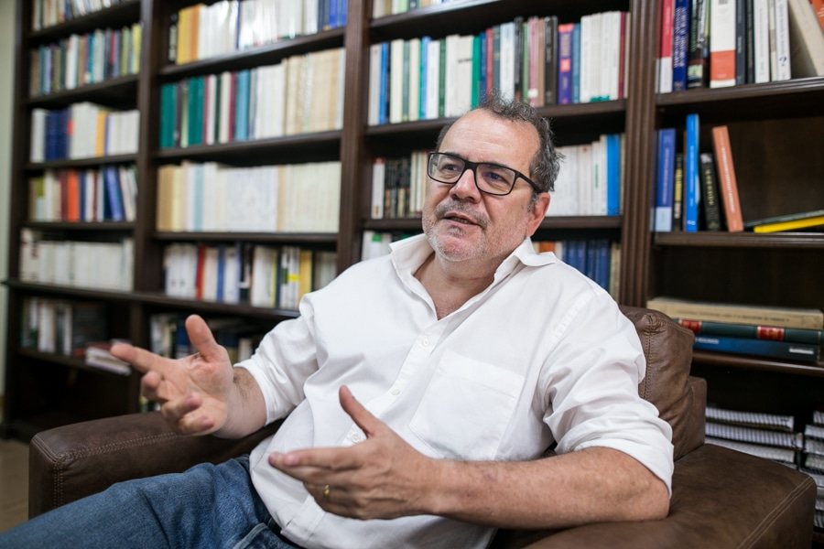“O problema não é que o conhecimento vai desaparecer. O que pode desaparecer é o seu efeito social”. (Foto: Luiza Castro/Sul21)

Essas informações deveriam ser recusadas por duas razões. No caso do Brasil, elas circularam por veículos não oficiais e que não tem dimensão pública. Só isso já deveria levantar uma suspeita. A segunda razão é que são teses totalmente implausíveis. Há um mecanismo humano importante que é o mecanismo meta-cognitivo. É quando a gente checa as informações de outras pessoas que chegam até nós, considerando nossas crenças de fundo. Quando alguém me diz alguma coisa no domínio da biologia, sobre cachorros, por exemplo, isso vai desencadear em mim tudo o que sei sobre cachorros. Neste domínio circunscrito de crenças eu vou avaliar o que é plausível e o que não é. Se for implausível vou descartar ou exigir uma evidência muito maior. A gente aplica esse mecanismo naturalmente. Nos casos sobre os quais estamos conversando parece que houve um bloqueio desse mecanismo. Deveria ser evidente a todos que ninguém distribui uma mamadeira com um bico de pênis. A pergunta importante neste caso é o que bloqueia esse mecanismo meta-cognitivo no caso das fake news?

O caso de teorias alternativas como o terraplanismo ou anti-vacinação é diferente. Nestes casos é mais difícil desencadear o mecanismo meta-cognitivo porque são teorias. No caso da suposta relação entre a vacinação e o autismo, por exemplo, uma pessoa que não é especialista não vai conseguir demonstrar que é verdadeiro nem que é falso. O conjunto das autoridades científicas reconhecidas afirma que não existe tal relação. Por outro lado, todas as pessoas que afirmam existir essa relação são outsiders. Isso é uma indicação de que essa tese é falsa, mas há um mecanismo de deferência a especialistas operando aí. No caso da mamadeira de piroca, cada pessoa deveria, individualmente, desencadear esse mecanismo.

Há uma pesquisadora italiana chamada Ana Elisabetta Galeotti, que fez uma análise do caso da “pizzagate”. Segundo ela, quando uma notícia ou uma informação é muito contrária à identidade ideológica da pessoa, ela bloqueia os mecanismos que permitem a reavaliação dessas crenças. Ela usa uma ideia da economia que se refere aos “custos afundados”. É mais ou menos quando você paga muito caro por uma coisa e, mesmo se ela não funcionar, você vai continuar falando que ela é boa pois já gastou uma boa quantia. Para a pesquisadora, há crenças que têm um valor identitário muito grande, de modo que, se essas crenças forem recusadas, a pessoa terá um custo muito grande.

**Sul21: Quais são os desafios que esse cenário coloca para os centros produtores de conhecimento, como as universidades, e para os seus cientistas e pesquisadores?**

**Ernesto Perini:**Esses desafios são enormes. Em primeiro lugar, esse cenário traz um desafio para as democracias. Vários autores já disseram que, do ponto de vista individual, existe uma racionalidade neste comportamento de manter crenças que têm um papel identitário na comunidade contra a base evidencial. Agora, do ponto de vista coletivo, isso é desastroso. Existem decisões públicas que dependem do saber especializado e de um cálculo das relações meio-fim. Se eu quero obter um fim determinado tenho que saber quais os meios que devo dispor para obtê-lo. E isso depende do conhecimento científico. Para tomar essas decisões públicas, portanto, tenho que aceitar o que os cientistas dizem. Por outro lado, a compreensão das questões em jogo também depende da compreensão do enquadramento adequado das perguntas, o que também depende do conhecimento científico. A perda desse conhecimento faria com que perdêssemos tanto os meios adequados para atingir os fins que queremos, quanto o próprio enquadramento do problema.

**Sul21: Parece que entraríamos aí numa distopia que hoje estaria no domínio da ficção científica. Seria o colapso da própria ideia de conhecimento…**

**Ernesto Perini:**O conhecimento produzido na universidade vai continuar existindo. O que os biólogos, químicos, físicos ou astrônomos pesquisam vai continuar existindo. Os terraplanistas, os criacionistas e os adeptos do movimento antivacinação não têm efeito nenhum sobre a produção dessas áreas de conhecimento. O problema é como o resto da sociedade vai se relacionar com esse conhecimento. O “desaparecimento” do conhecimento pode se expressar como a diminuição do espaço dos especialistas no espaço público decisório, o que seria desastroso pelas razões que já referi. O problema não é que o conhecimento vai desaparecer. O que pode desaparecer é o seu efeito social.

Há um tema que cobre tudo isso que é a origem do aquecimento global. Esse problema envolve um tipo de decisão ou um conjunto de políticas que dependem da deferência a especialistas e da qual depende a vida na Terra. Esse é o ponto mais sensível de todos. Não é certo que, aceitando a ciência envolvida, a humanidade consiga evitar os efeitos mais nefastos do aquecimento. Agora, se não aceitar, a chance de evitar efeitos destruidores que a gente já vê hoje é zero.

Há algumas coisas que talvez possamos fazer para evitar que cheguemos aí. A primeira é permitir que mais pessoas participem da produção do conhecimento e entendam como ela se dá. Isso pode ser feito de, pelo menos, três maneiras. A primeira é permitir que pessoas de diferentes origens participem da vida universitária, estudem, sejam professores e pesquisadores. Com isso, ficará mais claro que a produção de conhecimento não tem nenhuma ligação com pertencimento de grupos. Qualquer pessoa, de qualquer grupo, pode se formar para produzir conhecimento. Por isso é muito importante que as universidades se abram e mostrem que qualquer pessoa pode se formar para ser um cientista.

A segunda coisa importante é que as identidades elas mesmas são construídas e ninguém é uma coisa só. Ninguém pertence a só um grupo ou tem apenas uma identidade. Então, as pessoas precisam ter a oportunidade de criar para si e para os grupos dos quais participam identidades que sejam compatíveis com a produção de conhecimento. Agora isso tem um custo. Nos temas sobre os quais só houver razões epistêmicas, essas razões devem prevalecer inteiramente sobre razões de pertencimento. Isso significa que um cientista pode ser cristão, judeu, muçulmano ou ateu, mas neste tipo de tema só deve valer aquilo que está de acordo com os critérios científicos, que excluem razões de pertencimento. O nosso problema em relação a coisas como o terraplanismo, o criacionismo ou o negacionismo em relação ao aquecimento global é quase um problema de epidemiologia de ideias.

Editoria: [Entrevistas](https://www.sul21.com.br/editoria/entrevistas-2/), [z_Areazero](https://www.sul21.com.br/editoria/areazero/)Palavras-chave: [conhecimento](https://www.sul21.com.br/tag/conhecimento/), [Ernesto Perini Santos](https://www.sul21.com.br/tag/ernesto-perini-santos/), [fake news](https://www.sul21.com.br/tag/fake-news/), [filosofia](https://www.sul21.com.br/tag/filosofia/), [pós-verdade](https://www.sul21.com.br/tag/pos-verdade/), [universidade](https://www.sul21.com.br/tag/universidade/)